Arbeitsblätter zum Ausdrucken von sofatutor.com
Neue Sachlichkeit
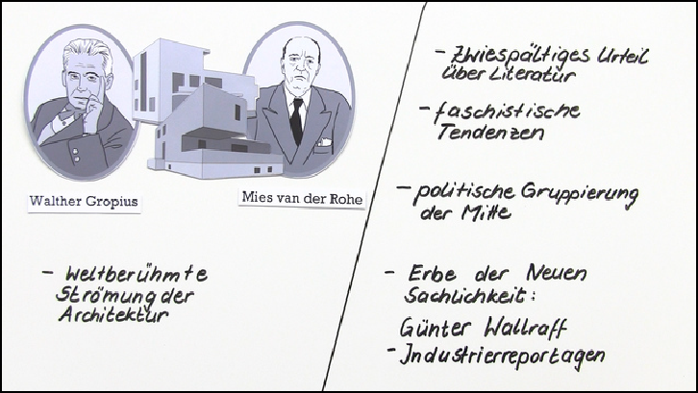

Aufgabenübersicht

Stelle die Autoren der Neuen Sachlichkeit und des Expressionismus gegenüber.
1

Beschreibe Architektur und Literatur der Neuen Sachlichkeit.
2

Bestimme einige Literaten der Neuen Sachlichkeit und deren berühmte Werke.
3

Ordne die vier Gedichte der Neuen Sachlichkeit oder dem Expressionismus zu.
4

Untersuche anhand des Zitats einige Ansichten der Neuen Sachlichkeit.
5

Untersuche die Kritik von Siegfried Kracauer.
6

mit vielen Tipps, Lösungsschlüsseln und Lösungswegen zu allen Aufgaben
+


A
Expressionismus
B
Neue Sachlichkeit

Stelle die Autoren der Neuen Sachlichkeit und des Expressionismus

gegenüber.
Ordne dafür die Autoren zu ihrer jeweiligen Epoche.
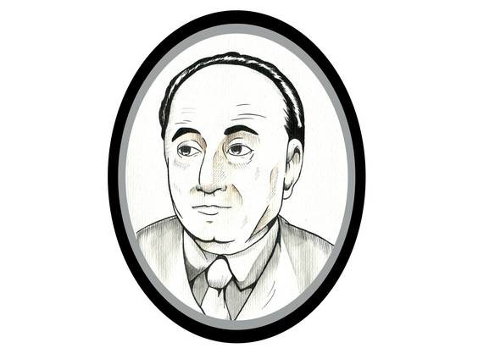
1
Hans Fallada
5
Erich M. Remarque
9
Irmgard Keun
2
Georg Heym
6
Georg Trakl
3
Gottfried Benn
7
Erich Kästner
4
Ernst Stadler
8
Kurt Tucholsky

Beschreibe Architektur und Literatur der Neuen Sachlichkeit.
Schreibe dafür die Wörter in die passenden Lücken.
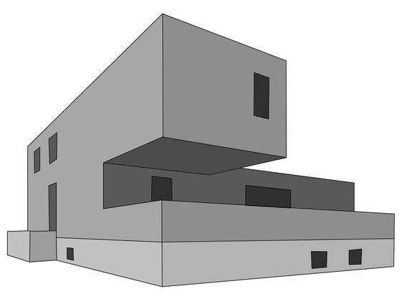
Eindeutigkeit
Erich Kästner
Gebrauchswert
Verständlichkeit
subjektiven
Schönheit
Funktionalität
Bauhaus
Klassizismus
Mies van der Rohe
Funktion
Nutzen
Walter Gropius
objektiven
Inhalte

1 und 2 waren zwei Erfinder des

3 -Stils. Diese neue Architektur war von einem Zeitgeist
durchdrungen, der vor allem auf die 4 der Bauten achtete. Die
Ästhetik sollte dem 5 der Gebäude dienen.

Diese Überlegungen fanden sich auch in der Literatur wieder. 6
waren wichtiger als die Form. Sprachliche 7 und
8 standen der expressionistischen Metaphernfülle entgegen. Die
möglichst 9 Dokumentationen der Wirklichkeit hatten eine

10

und einen
11 : Sie wollten die

Menschen ihrer Zeit eindringlich auf die Missstände aufmerksam machen.

Bestimme einige Literaten der Neuen Sachlichkeit und deren berühmte Werke.
Verbinde dafür die Autoren mit ihren Werken.
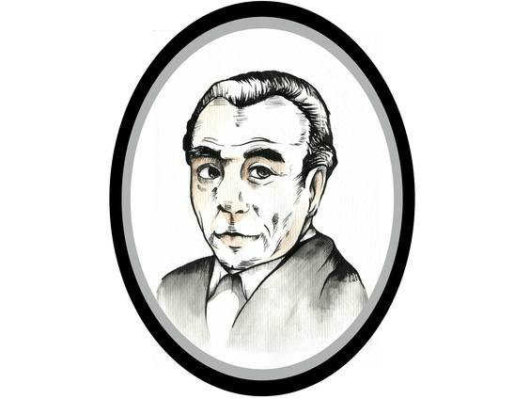

1

Erich Kästner
A

„Der rasende Reporter“

2

Hans Fallada
B

„Der gute Mensch von Sezuan“

3

Egon Erwin Kisch
C
„Fabian“

4

Erich Maria Remarque
D

„Das kunstseidene Mädchen“

5

Irmgard Keun
E

„Kleiner Mann, was tun?“

6

Bertolt Brecht
F

„Im Westen nicht Neues“

Ordne die vier Gedichte der Neuen Sachlichkeit oder dem Expressionismus

zu.
Trage dafür entweder Expressionismus oder Neue Sachlichkeit in die Lücken ein.
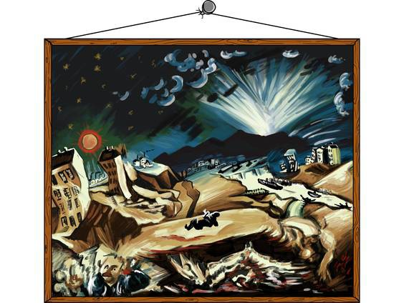



sofatutor.ch/ep/CKu
sofatutor.ch/ep/CKv
sofatutor.ch/ep/CKw
sofatutor.ch/ep/CKx

1 2 3 4

Untersuche anhand des Zitats einige Ansichten der Neuen Sachlichkeit.
Wähle dafür die zutreffenden Antworten aus.

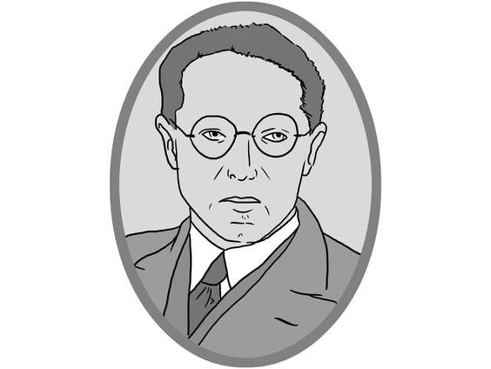„Was Schreibende und Lesende suchen, ist nicht Übertragung des subjektiven Gefühls, sondern die Anschauung des Objekts: anschaulich gemachtes Leben der Zeit, dargeboten in einleuchtender Form. Erotisches rückt an die Peripherie, Soziologisches, Wirtschaftliches, Politisches in die Mitte. Don Juan in seinen endlosen Varianten hat abgewirtschaftet, an seine stelle tritt der kämpfende Mensch, Politiker, Sportler, Geschäftsmann.“
Lion Feuchtwanger, 1927

A
Der Neuen Sachlichkeit ging es um eine Hinwendung zur Realität.
B
Durch heldenhafte, übermenschliche Protagonisten wollten die Vertreter der Neuen Sachlichkeit ihren
Mitmenschen neue Vorbilder geben.
C
Die Anhänger der Neuen Sachlichkeit hatten keine Zeit für Illusion, Schein, Unterhaltung und Täuschung; sie
wollten eine politische Meinung verbreiten.
D
Mit Don Juan meint Lion Feuchtwanger den unverantwortlichen Diktatoren, der nur in seinem eigenen Interesse
handelt.
E
Mit dem Satz „Übertragung des subjektiven Gefühls“ bezieht sich Feuchtwanger auf die Epoche des Naturalismus.
F
Das Ziel der Anhänger der Neuen Sachlichkeit war, die Veränderungen der Zeit zu dokumentieren, um deren
Konsequenzen ihren Mitmenschen vor Augen zu führen und sie zum Handeln zu bewegen.
G
Die Schreibenden sollen Geschichten von individuellen Helden erzählen, die wie Don Juan die Liebe in den
Mittelpunkt ihrer Handlungen stellen.

Untersuche die Kritik von Siegfried Kracauer.
Wähle dafür die korrekten Antworten aus.

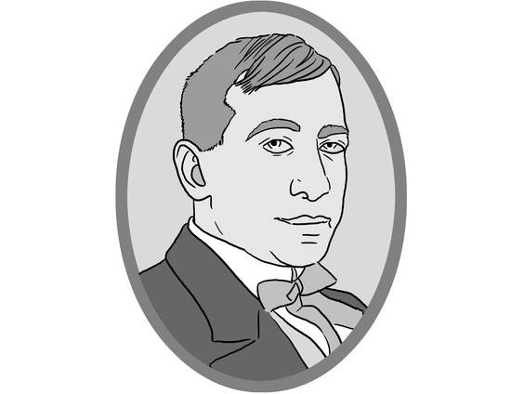„Hundert Berichte aus einer Fabrik lassen sich nicht zur Wirklichkeit der Fabrik addieren, sondern bleiben bis in alle Ewigkeit hundert Fabrikansichten. Die Wirklichkeit ist eine Konstruktion.“
Siegfried Kracauer

A
Kracauer spricht den Vertretern der Neuen Sachlichkeit die Fähigkeit ab, gesellschaftliche Phänomene kritisieren
zu können.
B
Kracauer behauptet, dass jede Perspektive, also auch die der Neuen Sachlichkeit, ideologisch und
voreingenommen ist.
C
Kracauer kritisiert, dass es keine Objektivität der Beschreibung geben kann.
D
Kracauer will mit seiner Aussage zeigen, dass die Neue Sachlichkeit nur vermeintlich objektiv darstellte.
E
Weil die Wirklichkeit konstruiert ist, kann man sie nicht beschreiben, sondern nur simulieren.
F
Kracauer spielt mit seiner Kritik auf das erklärte Ziel der Neuen Sachlichkeit an, die Produktionsweise von
Fabriken zu beseitigen.

Unsere Tipps für die Aufgaben

Stelle die Autoren der Neuen Sachlichkeit und des Expressionismus
1
von 6

gegenüber.

Tipp
Folgende Textstelle stammt aus Ernst Stadlers Gedicht „Aus der Dämmerung“ (1904):

In Kapellen mit schrägen Gewölben· zerfallnen Verließen und Scheiben flammrot wie Mohn und wie Perlen grün und Marmoraltären über verwitterten Fliesen
sah ich die Nächte wie goldne Gewässer verblühn

Tipp
Folgende Textstelle stammt aus Georg Trakls Gedicht „Im Osten“:

Den wilden Orgeln des Wintersturms Gleicht des Volkes finstrer Zorn,
Die purpurne Woge der Schlacht, Entlaubter Sterne.

Beschreibe Architektur und Literatur der Neuen Sachlichkeit.
2
von 6

1. Tipp
Betrachte obiges Bild eines Bauhaus-Gebäudes - wodurch zeichnet sich das Gebäude aus? Was war das erklärte Ziel der Anhänger der neuen Sachlichkeit? Wovon wendeten sie sich ab?

Bestimme einige Literaten der Neuen Sachlichkeit und deren berühmte Werke.
3
von 6

Tipp
Hans Fallada schrieb einen sehr bekannten Angestelltenroman.

Tipp
Erich Kästner schrieb neben „Emil und die Detektive“ einen weiteren bekannten Großstadtroman, der von den Wahrnehmungen und kritischen Kommentaren eines Werbefachmanns in Berlins bestimmt ist.

Ordne die vier Gedichte der Neuen Sachlichkeit oder dem
4
von 6
Expressionismus zu.

1. Tipp
Die Lyrik der Neuen Sachlichkeit versucht objektiv darzustellen und ironisch zu hinterfragen. Die Expressionisten stellen die Außenwelt oft durch Metaphern und Personifikationen als Abbild ihres Innenlebens dar.

Untersuche anhand des Zitats einige Ansichten der Neuen Sachlichkeit.
5
von 6

1. Tipp
Bedenke den historischen Kontext der Epoche. Was beschäftigte die Anhänger der Neuen Sachlichkeit? Welche Sorgen trieben sie um, und welchen politischen Richtungen hingen die meisten an?

Untersuche die Kritik von Siegfried Kracauer.
6
von 6

1. Tipp
Wie hängt Objektivität mit Wahrheit zusammen? Kann es deiner Meinung nach neutrale und unparteiische Beobachter geben? Wie wird heute versucht, objektiv zu sein?

Lösungen und Lösungswege für die Aufgaben

Stelle die Autoren der Neuen Sachlichkeit und des Expressionismus
1
von 6

gegenüber.
Lösungsschlüssel: A: 2, 3, 4, 6 // B: 1, 5, 7, 8, 9

Die Neue Sachlichkeit folgte als literarische Gattung auf den Expressionismus der 1910er und 20er Jahre. Die Autoren wie Brecht, Tucholsky, Remarque, Fallada, Keun und Kästner wandten sich ab von der visionären Ausdruckssuche der Expressionisten. Die Expressionisten fingen um 1910 an zu schreiben, kurz vor Ausbruch des 1. Weltkrieges. Ihre Themen waren daher auch bestimmt durch Weltuntergangsszenarien und Zukunftsangst. Lyriker wie Gottfried Benn, Georg Trakl oder Georg Heym beschäftigten sich mit Krieg, Identitätsverlust und der Großstadt. Hier trafen sich die beiden Stilrichtungen, denn auch die Anhänger der Neuen Sachlichkeit schrieben über die Großstadt, jedoch aus einem ganz neuen Blickwinkel: Sie dokumentierten die Entwicklungen und versuchten, mit einem sachlich- nüchternen Stil eine gewisse Objektivität zu schaffen. Die visionären Ekstasen der Expressionisten und deren vielfältige Metaphorik waren nichts für sie.

Beschreibe Architektur und Literatur der Neuen Sachlichkeit.
2
von 6
Lösungsschlüssel: [1+2]¹: Walter Gropius oder Mies van der Rohe // 3: Bauhaus //
[4+10]¹: Funktionalität oder Funktion // 5: Nutzen // 6: Inhalte // [7+8]¹: Verständlichkeit oder Eindeutigkeit // 9: objektiven // 11: Gebrauchswert
¹Jede Antwort darf nur einmal eingesetzt werden. Die Reihenfolge ist frei wählbar.

Neue Sachlichkeit - so heißt die Stilrichtung, die sich als Gegenbewegung zum Expressionismus formierte. Die Expressionisten versuchten ihre Mitmenschen durch bildhafte, visionäre und ausdrucksreiche Sprache vor den unausweichlichen Schrecken von Krieg und Verderbnis zu warnen. Die Neue Sachlichkeit betrachtete die Wirklichkeit objektiver, nüchterner und sachlicher. Sie versuchten Lösungen für die Probleme von Inflation, Armut und Unsicherheit aufzuzeigen. Sie befassten sich mit technischem Fortschritt und technischen Möglichkeiten. Dies zeigte sich z.B. in der Bauhaus-Architektur, die ihren Fokus auf Funktionalität und den Nutzen der Gebäude richtete. Dieser Zeitgeist durchdrang auch die Literaten. Sie wollten analytisch, sachlich und nüchtern die Wirklichkeit beschreiben und so eine große Anzahl von Menschen auf dringliche Probleme aufmerksam machen. Ihr Sprache verlangte größtmögliche Verständlichkeit. Ihr Schreiben war vom Nutzen und Gebrauchswert der Schriften bestimmt.

Bestimme einige Literaten der Neuen Sachlichkeit und deren berühmte Werke.
3
von 6
Lösungsschlüssel: A—3 // B—5 // C—1 // D—6 // E—4 // F—2

Die Schriftsteller der Neuen Sachlichkeit hatten Dringliches zu sagen. Sie wollten aufklären, auf Missstände hinweisen, die junge Weimarer Demokratie verteidigen. Dafür wählten sie alle eine objektive, sachliche und verständliche Sprache. Die Dramen Bertolt Brechts wie „Der gute Mensch von Sezuan“ zielten weniger auf Unterhaltung und Zerstreuung ab, sondern auf Präsentation von Fakten und Aufforderungen zu moralischem Verhalten. Das Dokumentationshafte, Aufklärerische zeigte sich auch in der neuen Gattung der Reportageromane. Egon Erwin Kirschs „Rasender Reporter“ versuchte, Missstände ans Licht zu bringen und Übel aufzuklären, ebenso wie Irmgard Keuns „Kunstseidenes Mädchen“ die Gefahren und moralischen Verwerfungen der Großstadt kritisierte.

Ordne die vier Gedichte der Neuen Sachlichkeit oder dem
4
von 6

Expressionismus zu.
Lösungsschlüssel: 1: Neue Sachlichkeit // 2: Expressionismus // 3: Expressionismus // 4: Neue Sachlichkeit

- Der Expressionismus zeichnet sich durch eine stark metaphorische Sprache aus. Der obskure, morbide und fatalistische Inhalt wird dabei häufig in eine strenge Form gepackt, wodurch sich eine starke Spannung ergibt. Themen sind dabei häufig Tod, Krieg, Großstadt, Anonymität, Weltuntergang und Hässliches. Wenn wir das erstmal wissen, ist es ein leichtes, die beiden expressionistischen Gedichte oben auszumachen: Van Hoddis' „Todesengel“ (3. Gedicht) führt programmatisch schon das Thema im Titel. Das Morbide und Hässliche ist hingegen Thema im Gedicht des berühmten Expressionisten Alfred Lichtenstein („Punkt“; 2. Gedicht).
- Dagegen steht die Lyrik von Mascha Kaléko und Joachim Ringelnatz. Beide benutze vorrangig einfache und verständliche Sprache. Die Ironie bei Ringelnatz („Morgenwonne“; 1. Gedicht), das Zusammenbringen von Alltäglichem und Poetischem, verrät eine kritische Grundhaltung. Das Desillusionierte verpackt in einfachen Sentenzen ist hingegen ein Hinweis auf die Neue Sachlichkeit Mascha Kalékos („Keiner wartet“;
4. Gedicht).

Untersuche anhand des Zitats einige Ansichten der Neuen Sachlichkeit.
5
von 6
Lösungsschlüssel: A, C, F

Die rasanten Zwanziger Jahre zwischen Erstem Weltkrieg und Diktatur der Nationalsozialisten waren eine Zeit von Wandlungen und Schwankungen. Die euphorischen Anfänge der Weimarer Republik mit ihrer progressiven Verfassung und die freiheitlichen, berauschenden Jahre nach Ende des Ersten Weltkriegs wurden bald überschattet von der Zersplitterung der Parteien, instabilen Kräfteverhältnissen und der durch die Weltwirtschaftskrise 1929 ausgelösten Inflation und Not. Das ohnehin durch horrende Reparationszahlungen geschwächte Deutschland brachte nicht die Kraft auf, die auseinanderstrebenden Interessen zu bündeln und für eine Linderung der Not zu sorgen. Gleichzeitig brachten starke Verstädterung und technologische Fortschritte einen tiefgreifenden gesellschaftlichen Wandel mit sich.
Die Anhänger der Neuen Sachlichkeit waren der Meinung, diese Entwicklungen beschreiben zu müssen, bevor sie verstanden werden könnten. Man müsse dokumentieren, recherchieren und berichten. Die Kunst sollte also nicht mehr vorrangig der Unterhaltung und Zerstreuung sowie dem Einblick in andere Gefühlswelten dienen, sondern objektiv die Wirklichkeit erfassen und kritisieren. Dazu wählten sie eher normale Protagonisten aus der Mitte der Gesellschaft, verbannten Don-Juan'sche-Liebeseskapaden und wechselten die gefühlvoll-metaphorische Sprache des Expressionismus gegen einen verständlichen und sachlichen Stil ein.
Quelle: Beutin, Wolfgang et al. (2008): Deutsche Literaturgeschichte; Metzler: Stuttgart/Weimar 2008, S. 414.

Untersuche die Kritik von Siegfried Kracauer.
6
von 6
Lösungsschlüssel: B, C, D

Objektive Beschreibung der Wirklichkeit war das erklärte Ziel der Neuen Sachlichkeit. Sie wollten damit Missstände z.B. in Fabriken beseitigen, jedoch nicht unbedingt die Fabriken selbst. Die Nähe mancher Autoren zu marxistischen Theorien brachten einseitige Beschreibungen der Wirklichkeit mit sich. Die Neue Sachlichkeit konnte zwar bestimmte Phänomene fassen und kritisieren. Sie ließ aber häufig andere Bereiche wie kulturelle Aspekte außen vor.
Man kann also nicht behaupten, objektiv zu beschreiben, da man als Beschreibender immer eine Perspektive einnimmt und bestimmte Interessen vertritt. Man ist also immer parteiisch. Das heißt nicht, dass man die Wirklichkeit nicht beschreiben kann, sondern nur, dass man sie nicht objektiv beschreiben kann.
Damit lässt sich eventuell auch erklären, warum das Projekt der Neuen Sachlichkeit mit dem Auftreten der Nationalsozialisten scheiterte: Sie nahmen eine einseitige Perspekive ein und erreichten damit nicht die Mehrheit ihrer Mitmenschen, die die Gründe ihrer Probleme an anderen Stellen sahen.
Heute wird Objektivität herzustellen versucht, indem man von menschlichen Deutungen der Wirklichkeit Abstand nimmt und stattdessen wissenschaftliche Geräte messen lässt. Zahlen und Messungen sollen so die Wirklichkeit besser beschreiben können als die ideologisch vorbehaftete und uneindeutige Sprache.
Quelle: Beutin, Wolfgang et al. (2008): Deutsche Literaturgeschichte. Metzler: Stuttgart/Weimar, S. 415.

